**1 задание**

Включаем аудит попыток входа в систему.

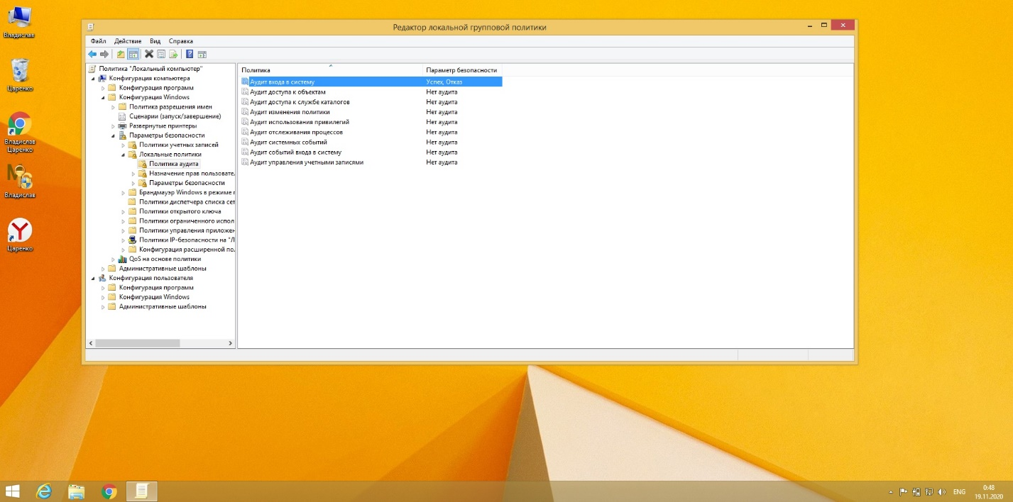

После двух неудачных, и одной успешной попытки наблюдаем записи в журнале.

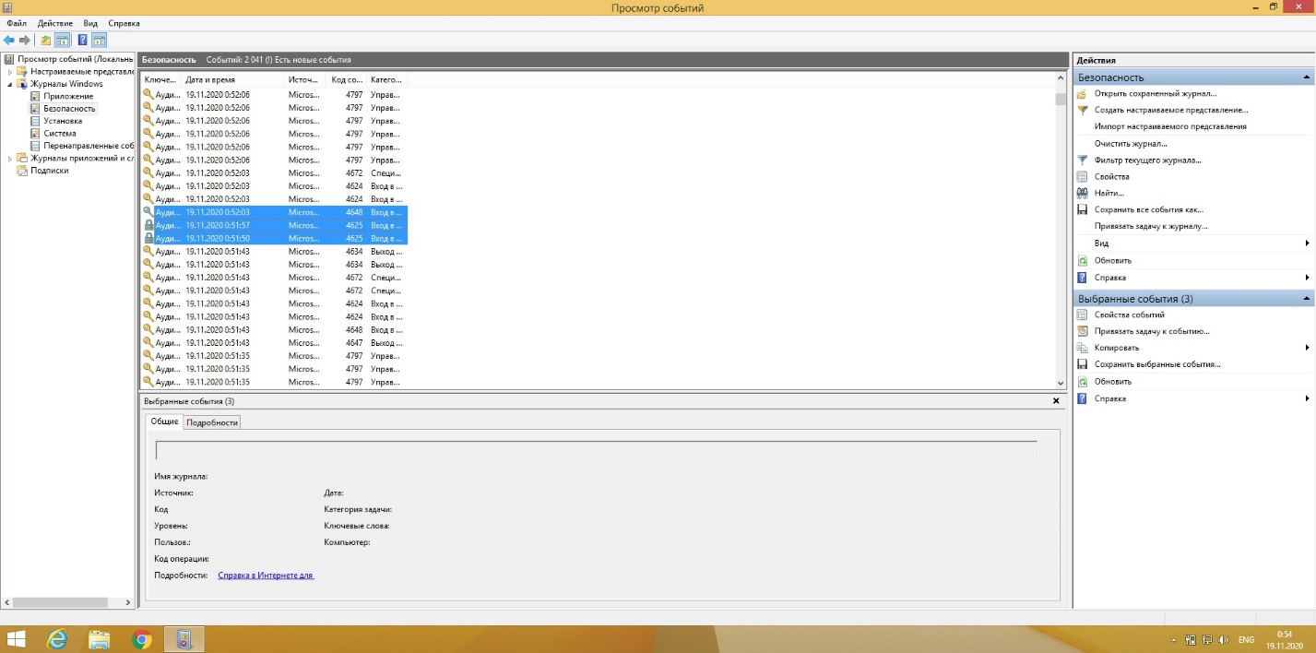

Свойства события отказа. Можем также видеть причину ошибки.

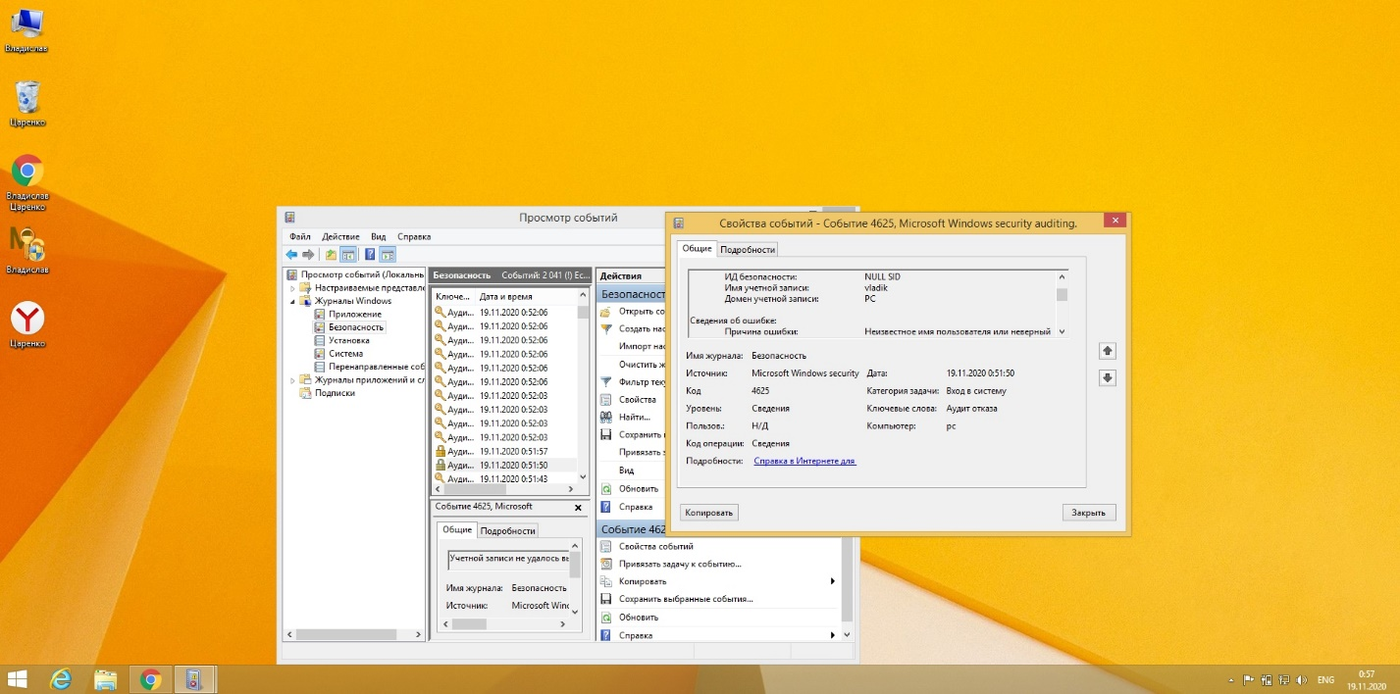

Успешный вход.

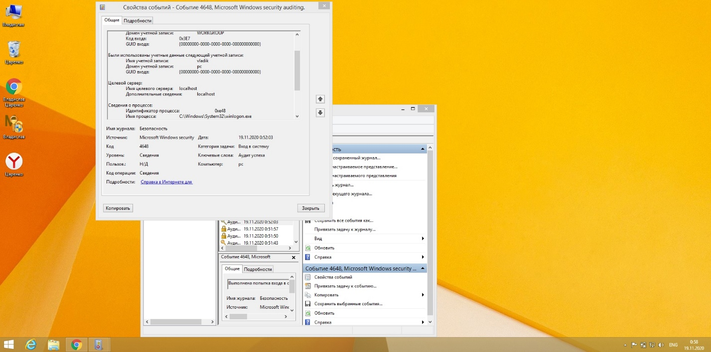

Запрещаем доступ к файлу пользователям.

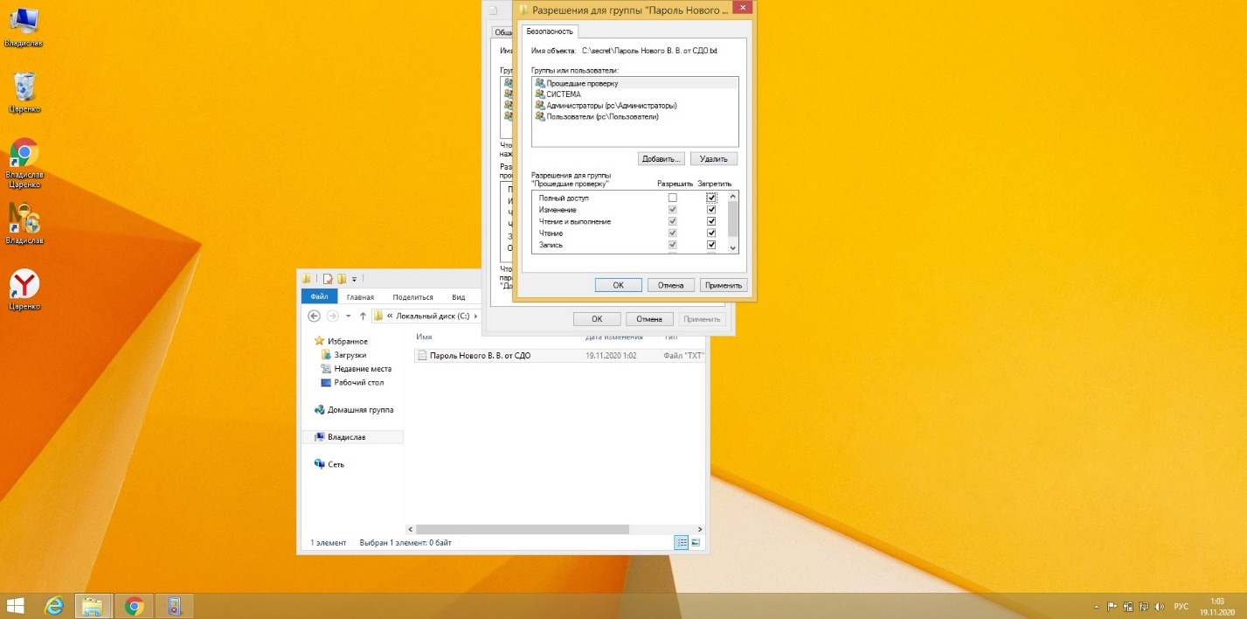

Включаем аудит доступа к объектам.

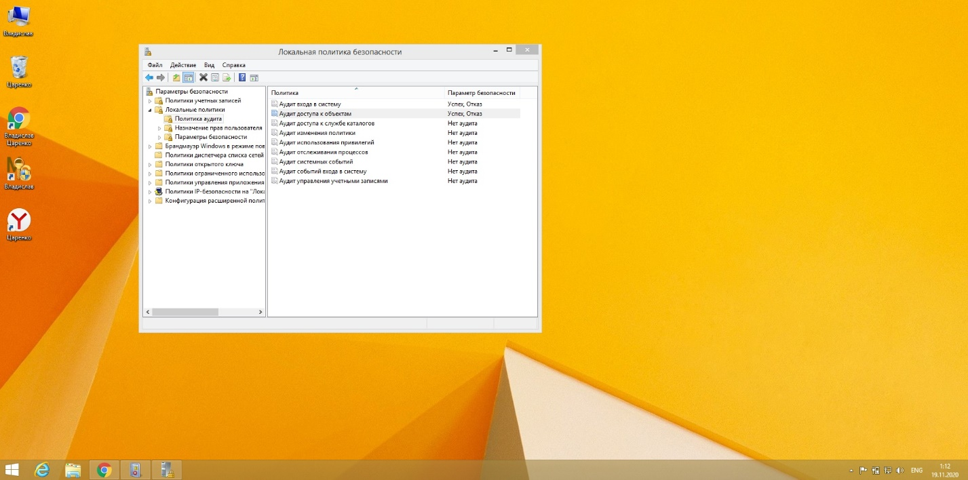

Настраиваем аудит для файла. Указываем что аудит ведется для всех пользователей.

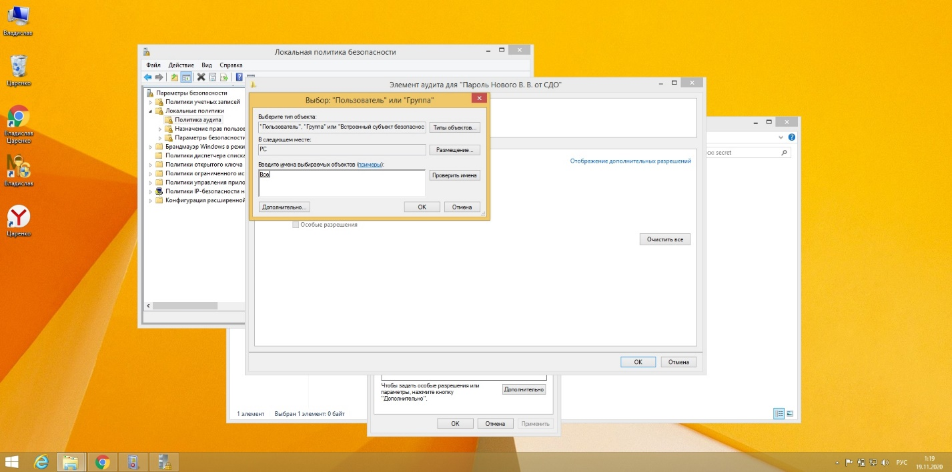

Указываем тип события все(успех, отказ). И выбираем все события с файлом.

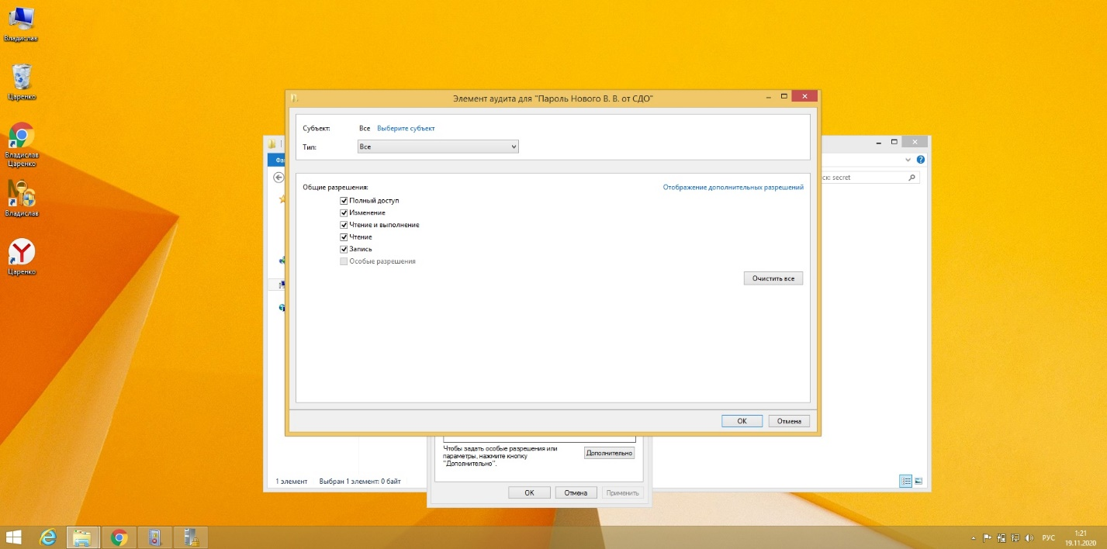

Настраиваем аудит для каталога

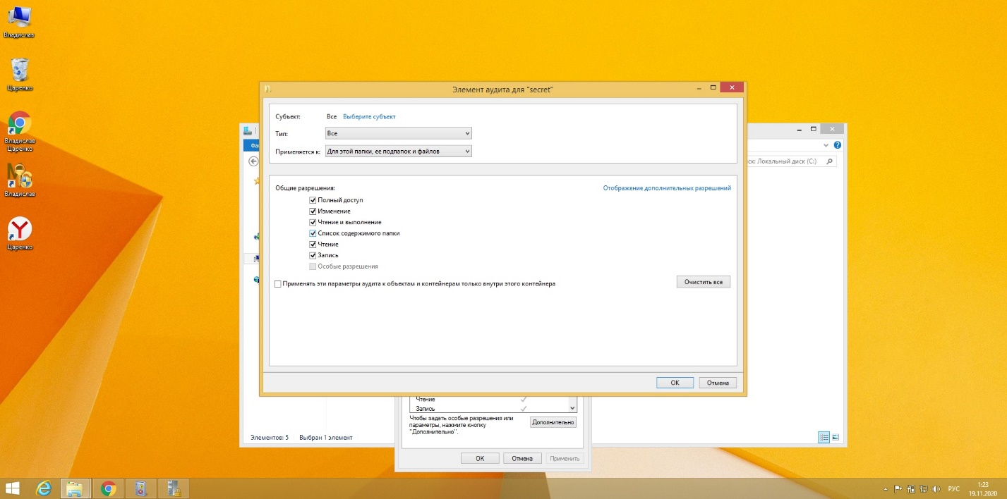

Заходим от имени другого пользователя и пытаемся получить доступ к файлу.

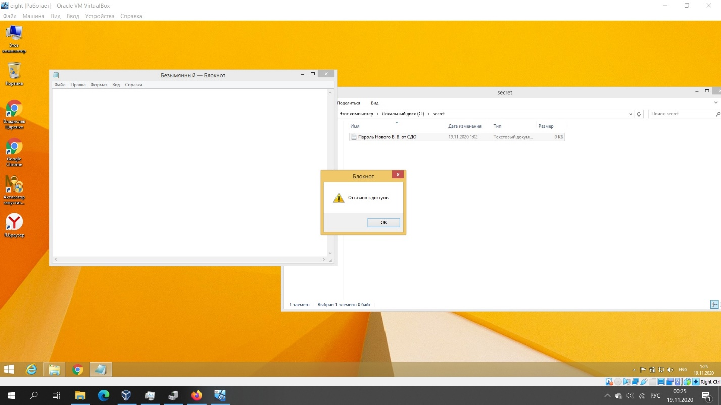

Возвращаемя к админу и видим в журнале неудачную попытку доступа к файлу.

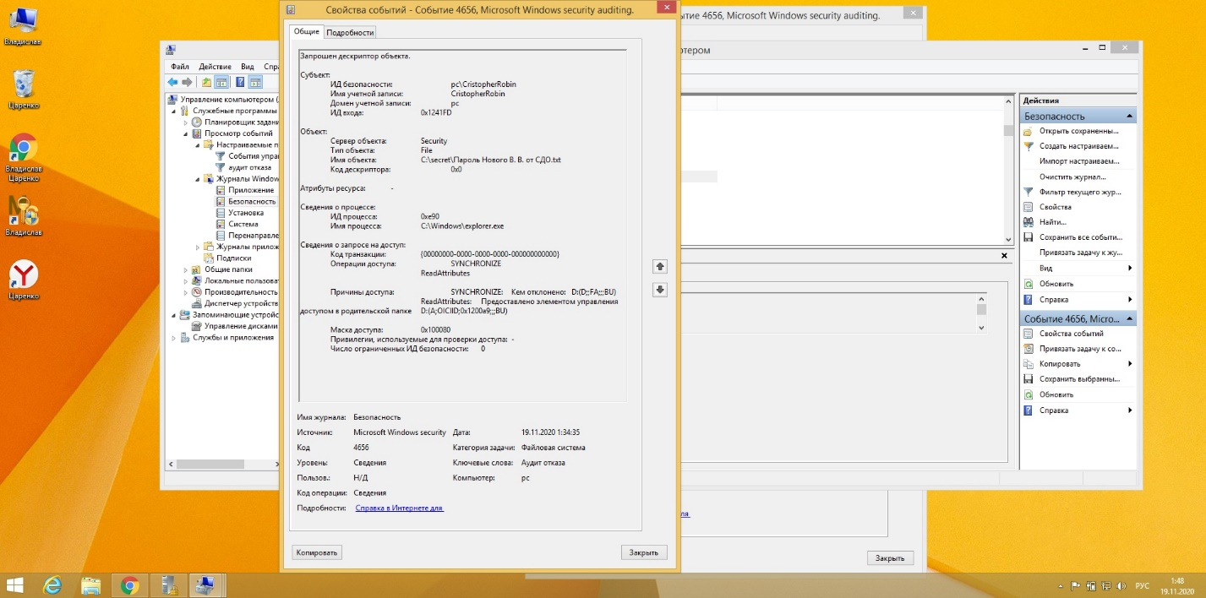

Так же в журнал занесено событие успешного доступа к каталогу.

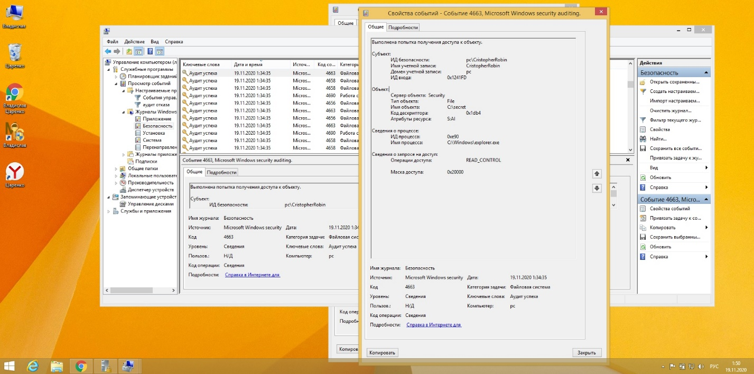

**Задание 3**

После очистки журнала в нем появляется запись об успешной очистке.

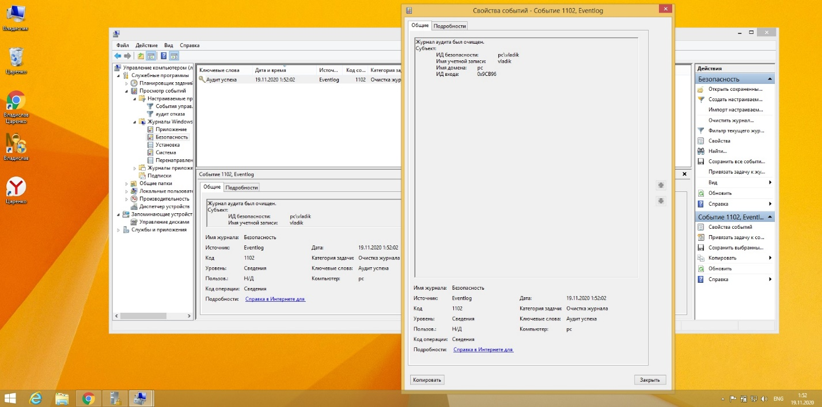

После изменения параметров журнала видим запись в журнале.

